

Fakultät Ingenieurwissenschaften und Informatik  
Studiengang Medieninformatik

Modul Grundlagen User Interface Entwicklung

**Projektbericht**

**Ihr Persönlicher Titel  
des Projektberichtes**

Winter- oder Sommersemester 30??

Dozent:  
Dr. Dan Streetmentioner

Verfasserin:  
Maija Meikäläinen

Matrikelnummer:  
101010

Datum der Abgabe:   
00.00.30??

**I. Inhaltsverzeichnis**

1 Aufgabenbeschreibung / Einleitung (ca. 0,25 Seiten) 1

2 Benutzerorientierte Gestaltung (ca. 0.75 Seiten) 1

2.1 z. B. Benutzergruppen Analyse 1

2.2 z. B. Persona 2

2.2.1 Max Mustermann 2

2.2.2 Joe Doe 2

3 Konzeption der Webseite (ca. 1,5 Seiten) 2

3.1 Aufbau von Elementen 3

3.2 Menüführung 3

3.3 verwendete Farben, Schriften, etc. 3

3.4 … noch mehr 3

3.4.1 Lorem 4

3.4.2 Ispum 4

4 Stand der Technik (ca. 1 Seite) 4

4.1 Unterkapitel 1 4

4.2 Unterkapitel 2 5

5 Auswahl Technologien (ca. 0,5 Seiten) 5

6 Umsetzung der Projektaufgabe (ca. 0,5 Seiten) 6

7 Evaluierung des Internetauftrittes / Fazit (ca. 0,5 Seiten) 6

IV. Literaturverzeichnis 8

VI. Anhang 9

Erklärung 12

#### II. Abkürzungsverzeichnis

CSS **C**ascading **S**tyle **S**heets

HTML **H**yper**t**ext **M**arkup **L**anguage

IAiaR **I**hre **A**bkürzungen **i**n **a**lphabetischer **R**eihenfolge

#### III. Abbildungsverzeichnis

Abbildung 1: Papierformat und Seitenränder 1

Abbildung 2: Test bilder nach [3] 2

Abbildung 3: Don‘t Panic in Anlehnung an The Hitchhiker's Guide to the Galaxy [3] 3

Abbildung 4: Semantic Elements in HTML5 [4] 5

#### IV. Tabellenverzeichnis

Tabelle 1: Tabellen haben Überschriften und Abbildungen Unterschriften 6

# Aufgabenbeschreibung / Einleitung (ca. 0,25 Seiten)

Diese Datei ist ein Template und dient als Anhaltspunkt für Ihre schriftlichen schriftlicher Projektbericht im Fach GUIE. Als Schriftart ist die Hochschulhausschrift „Arial“ zu verwenden. Der gesamte Text ist in Blocksatz zu formatieren. Die Gliederung und die Formalien entnehmen Sie der Präsentation „Schriftlicher Projektbericht (PSC)“.

Als Schriftgröße ist 11pt, mit 1,5-fachen Zeilenabstand zu verwenden. Überschriften sind mit 12pt und in fettem Druck hervorzuheben. Es sind nur Überschriften bis zur dritten Ebene zulässig, die Ebene 2.3.5.4 ist z. B. nicht zulässig.

Als Papierformat ist A4 mit 2 cm Seitenränder – oben, unten und rechts – sowie 3cm links zu wählen. Das Format ist in Abbildung 1 zu sehen. Grundsätzliche sind alle Abbildungen im Text zu nenne bzw. zu Referenzieren, das gilt auch für Abbildung 3 und Abbildung 4 sowie   
Tabelle 1.

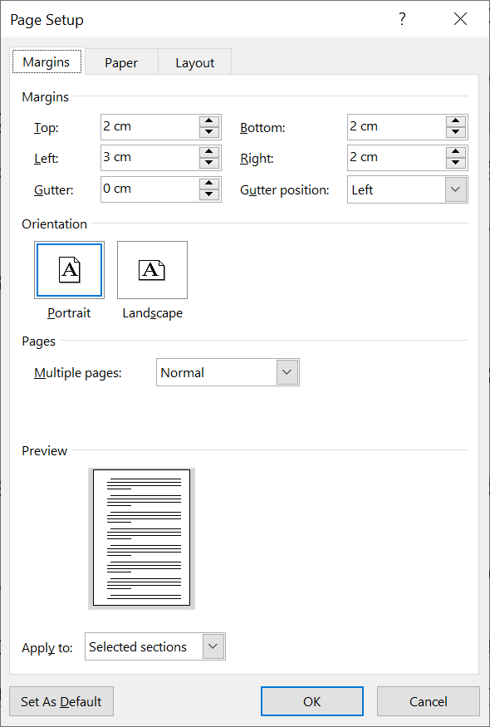

Abbildung 1: Papierformat und Seitenränder

Alle Seitenangaben verstehen sich ohne Abbildungen, Tabellen, Quellcode-Auszüge.

# Benutzerorientierte Gestaltung (ca. 0.75 Seiten)

Einer Überschrift folgt niemals direkt eine Unterüberschrift. Es sollte z.B. kurz erläutert werden warum die Unterüberschriften zustande kommen [1], [2].

## z. B. Benutzergruppen Analyse

Lorem ipsum dolor sit amet, consetetur sadipscing elitr, sed diam nonumy eirmod tempor invidunt ut labore et dolore magna aliquyam erat, sed diam voluptua. At vero eos et accusam et justo duo dolores et ea.

## z. B. Persona

Lorem ipsum dolor sit amet, , wie in Aconsetetur sadipscing elitr, sed diam nonumy eirmod tempor invidunt ut labore et dolore magna aliquyam erat, sed diam voluptua. At vero eos et accusam et justo duo dolores et ea.

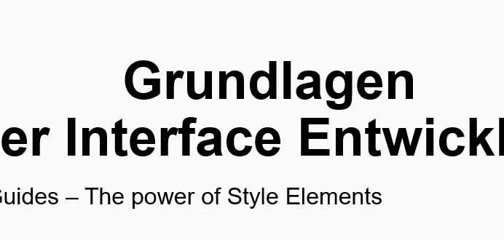

Abbildung 2: Test bilder nach [3]

### Max Mustermann

Die fiktive Person … ipsum dolor sit amet, consetetur sadipscing elitr, sed diam nonumy eirmod tempor invidunt ut labore et dolore magna aliquyam erat, sed diam voluptua. At vero eos et accusam et justo duo dolores et ea.

### Joe Doe

Die fiktive Person … ipsum dolor sit amet, consetetur sadipscing elitr, sed diam nonumy eirmod tempor invidunt ut labore et dolore magna aliquyam erat, sed diam voluptua. At vero eos et accusam et justo duo dolores et ea.

# Konzeption der Webseite (ca. 1,5 Seiten)

Lorem ipsum dolor sit amet, consetetur sadipscing elitr, sed diam nonumy eirmod tempor invidunt ut labore et dolore magna aliquyam erat, sed diam voluptua. At vero eos et accusam et justo duo dolores et ea rebum. Stet clita kasd gubergren, no sea takimata sanctus est Lorem ipsum dolor sit amet. Lorem ipsum dolor sit amet, consetetur sadipscing elitr, sed diam nonumy eirmod tempor invidunt ut labore et dolore magna aliquyam erat, sed diam voluptua. At vero eos et accusam et justo duo dolores et ea rebum. Stet clita kasd gubergren, no sea takimata sanctus est Lorem ipsum dolor sit amet.



Abbildung 3: Don‘t Panic in Anlehnung an The Hitchhiker's Guide to the Galaxy [3]

Lorem ipsum dolor sit amet, consetetur sadipscing elitr, sed diam nonumy eirmod tempor invidunt ut labore et dolore magna aliquyam erat, sed diam voluptua. At vero eos et accusam et justo duo dolores et ea rebum. Stet clita kasd gubergren, no sea takimata sanctus est Lorem ipsum dolor sit amet. Lorem ipsum dolor sit amet, consetetur sadipscing elitr, sed diam nonumy eirmod tempor invidunt ut labore et dolore magna aliquyam erat, sed diam voluptua. At vero eos et accusam et justo duo dolores et ea rebum. Stet clita kasd gubergren, no sea takimata sanctus est Lorem ipsum dolor sit amet.

## Aufbau von Elementen

Lorem ipsum dolor sit amet, consetetur sadipscing elitr, sed diam nonumy eirmod tempor invidunt ut labore et dolore magna aliquyam erat, sed diam voluptua. At vero eos et accusam et justo duo dolores et ea rebum. Stet clita kasd gubergren, no sea takimata sanctus est Lorem ipsum dolor sit amet.

## Menüführung

Lorem ipsum dolor sit amet, consetetur sadipscing elitr, sed diam nonumy eirmod tempor invidunt ut labore et dolore magna aliquyam erat, sed diam voluptua. At vero eos et accusam et justo duo dolores et ea rebum. Stet clita kasd gubergren, no sea takimata sanctus est Lorem ipsum dolor sit amet.

## verwendete Farben, Schriften, etc.

Lorem ipsum dolor sit amet, consetetur sadipscing elitr, sed diam nonumy eirmod tempor invidunt ut labore et dolore magna aliquyam erat, sed diam voluptua. At vero eos et accusam et justo duo dolores et ea rebum. Stet clita kasd gubergren, no sea takimata sanctus est Lorem ipsum dolor sit amet.

## … noch mehr

Lorem ipsum dolor sit amet, consetetur sadipscing elitr, sed diam nonumy eirmod tempor invidunt ut labore et dolore magna aliquyam erat, sed diam voluptua. At vero eos et accusam et justo duo dolores et ea rebum. Stet clita kasd gubergren, no sea takimata sanctus est Lorem ipsum dolor sit amet.

### Lorem

Lorem ipsum dolor sit amet, consetetur sadipscing elitr, sed diam nonumy eirmod tempor invidunt ut labore et dolore magna aliquyam erat, sed diam voluptua. At vero eos et accusam et justo duo dolores et ea rebum. Stet clita kasd gubergren, no sea takimata sanctus est Lorem ipsum dolor sit amet.

### Ispum

Lorem ipsum dolor sit amet, consetetur sadipscing elitr, sed diam nonumy eirmod tempor invidunt ut labore et dolore magna aliquyam erat, sed diam voluptua. At vero eos et accusam et justo duo dolores et ea rebum. Stet clita kasd gubergren, no sea takimata sanctus est Lorem ipsum dolor sit amet.

# Stand der Technik (ca. 1 Seite)

Welche Frameworks gibt es. Was kann HTML5, CSS3 und JavaScript leisten. Wer kann am besten responsives Design?

Lorem ipsum dolor sit amet, consetetur sadipscing elitr, sed diam nonumy eirmod tempor invidunt ut labore et dolore magna aliquyam erat, sed diam voluptua. At vero eos et accusam et justo duo dolores et ea rebum. Stet clita kasd gubergren, no sea takimata sanctus est Lorem ipsum dolor sit amet.

## Unterkapitel 1

Lorem ipsum dolor sit amet, consetetur sadipscing elitr, sed diam nonumy eirmod tempor invidunt ut labore et dolore magna aliquyam erat, sed diam voluptua. At vero eos et accusam et justo duo dolores et ea rebum. Stet clita kasd gubergren, no sea takimata sanctus est Lorem ipsum dolor sit amet.

Lorem ipsum dolor sit amet, consetetur sadipscing elitr, sed diam nonumy eirmod tempor invidunt ut labore et dolore magna aliquyam erat, sed diam voluptua. At vero eos et accusam et justo duo dolores et ea rebum. Stet clita kasd gubergren, no sea takimata sanctus est Lorem ipsum dolor sit amet.

Lorem ipsum dolor sit amet, consetetur sadipscing elitr, sed diam nonumy eirmod tempor invidunt ut labore et dolore magna aliquyam erat, sed diam voluptua. At vero eos et accusam et justo duo dolores et ea rebum. Stet clita kasd gubergren, no sea takimata sanctus est Lorem ipsum dolor sit amet.

Lorem ipsum dolor sit amet, consetetur sadipscing elitr, sed diam nonumy eirmod tempor invidunt ut labore et dolore magna aliquyam erat, sed diam voluptua. At vero eos et accusam et justo duo dolores et ea rebum. Stet clita kasd gubergren, no sea takimata sanctus est Lorem ipsum dolor sit amet.

## Unterkapitel 2

Lorem ipsum dolor sit amet, consetetur sadipscing elitr, sed diam nonumy eirmod tempor invidunt ut labore et dolore magna aliquyam erat, sed diam voluptua. At vero eos et accusam et justo duo dolores et ea rebum. Stet clita kasd gubergren, no sea takimata sanctus est Lorem ipsum dolor sit amet.

# Auswahl Technologien (ca. 0,5 Seiten)

Warum wird welche Technologie/Framework verwendet? Bzw. warum einige Technologien und Frameworks nicht verwendet werden können?

Lorem ipsum dolor sit amet, consetetur sadipscing elitr, sed diam nonumy eirmod tempor invidunt ut labore et dolore magna aliquyam erat, sed diam voluptua. At vero eos et accusam et justo duo dolores et ea rebum. Stet clita kasd gubergren, no sea takimata sanctus est Lorem ipsum dolor sit amet.

Lorem ipsum dolor sit amet, consetetur sadipscing elitr, sed diam nonumy eirmod tempor invidunt ut labore et dolore magna aliquyam erat, sed diam voluptua. At vero eos et accusam et justo duo dolores et ea rebum. Stet clita kasd gubergren, no sea takimata sanctus est Lorem ipsum dolor sit amet.

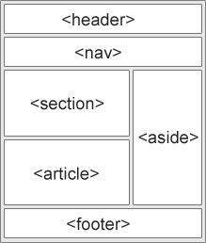

Abbildung 4: Semantic Elements in HTML5 [4]

Lorem ipsum dolor sit amet, consetetur sadipscing elitr, sed diam nonumy eirmod tempor invidunt ut labore et dolore magna aliquyam erat, sed diam voluptua. At vero eos et accusam et justo duo dolores et ea rebum. Stet clita kasd gubergren, no sea takimata sanctus est Lorem ipsum dolor sit amet.

Lorem ipsum dolor sit amet, consetetur sadipscing elitr, sed diam nonumy eirmod tempor invidunt ut labore et dolore magna aliquyam erat, sed diam voluptua. At vero eos et accusam et justo duo dolores et ea rebum. Stet clita kasd gubergren, no sea takimata sanctus est Lorem ipsum dolor sit amet.

# Umsetzung der Projektaufgabe (ca. 0,5 Seiten)

Lorem ipsum dolor sit amet, consetetur sadipscing elitr, sed diam nonumy eirmod tempor invidunt ut labore et dolore magna aliquyam erat, sed diam voluptua. At vero eos et accusam et justo duo dolores et ea rebum. Stet clita kasd gubergren, no sea takimata sanctus est Lorem ipsum dolor sit amet.

Lorem ipsum dolor sit amet, consetetur sadipscing elitr, sed diam nonumy eirmod tempor invidunt ut labore et dolore magna aliquyam erat, sed diam voluptua. At vero eos et accusam et justo duo dolores et ea rebum. Stet clita kasd gubergren, no sea takimata sanctus est Lorem ipsum dolor sit amet.

Tabelle 1: Tabellen haben Überschriften und Abbildungen Unterschriften

|  |  |  |
| --- | --- | --- |
| Seite A | Seite B | Seite C |
| HTML5 und CSS | HTML5 und JavaScript | - |

Lorem ipsum dolor sit amet, consetetur sadipscing elitr, sed diam nonumy eirmod tempor invidunt ut labore et dolore magna aliquyam erat, sed diam voluptua. At vero eos et accusam et justo duo dolores et ea rebum. Stet clita kasd gubergren, no sea takimata sanctus est Lorem ipsum dolor sit amet.

Lorem ipsum dolor sit amet, consetetur sadipscing elitr, sed diam nonumy eirmod tempor invidunt ut labore et dolore magna aliquyam erat, sed diam voluptua. At vero eos et accusam et justo duo dolores et ea rebum. Stet clita kasd gubergren, no sea takimata sanctus est Lorem ipsum dolor sit amet.

# Evaluierung des Internetauftrittes / Fazit (ca. 0,5 Seiten)

Lorem ipsum dolor sit amet, consetetur sadipscing elitr, sed diam nonumy eirmod tempor invidunt ut labore et dolore magna aliquyam erat, sed diam voluptua. At vero eos et accusam et justo duo dolores et ea rebum. Stet clita kasd gubergren, no sea takimata sanctus est Lorem ipsum dolor sit amet.

Lorem ipsum dolor sit amet, consetetur sadipscing elitr, sed diam nonumy eirmod tempor invidunt ut labore et dolore magna aliquyam erat, sed diam voluptua. At vero eos et accusam et justo duo dolores et ea rebum. Stet clita kasd gubergren, no sea takimata sanctus est Lorem ipsum dolor sit amet.

Lorem ipsum dolor sit amet, consetetur sadipscing elitr, sed diam nonumy eirmod tempor invidunt ut labore et dolore magna aliquyam erat, sed diam voluptua. At vero eos et accusam et justo duo dolores et ea rebum. Stet clita kasd gubergren, no sea takimata sanctus est Lorem ipsum dolor sit amet.

Lorem ipsum dolor sit amet, consetetur sadipscing elitr, sed diam nonumy eirmod tempor invidunt ut labore et dolore magna aliquyam erat, sed diam voluptua. At vero eos et accusam et justo duo dolores et ea rebum. Stet clita kasd gubergren, no sea takimata sanctus est Lorem ipsum dolor sit amet.

# IV. Literaturverzeichnis

|  |  |
| --- | --- |
| [1] | B. Shneiderman, „The eyes have it: A task by data type taxonomy for information visualizations,“ in *IEEE Symposium on Visual Languages*, Boulder, 1996. |
| [2] | J. Nielsen, „Untersuchungen zur Topologie der geschlossenen zweiseitigen Flächen,“ *Acta Mathematica,* Bd. 50, pp. 189-358, 1927. |
| [3] | D. Adams, The hitchhiker's guide to the galaxy, London: Pan Books, 1979. |
| [4] | „HTML5 Semantic Elements,“ W3Schools, [Online]. Available: https://www.w3schools.com/html/html5_semantic_elements.asp. [Zugriff am 19 11 2019]. |

# VI. Anhang

**Anhang 1: Persona Max Mustermann** 10

**Anhang 2: Persona Joe Doe** 11

**Anhang 1: Persona Max Mustermann**

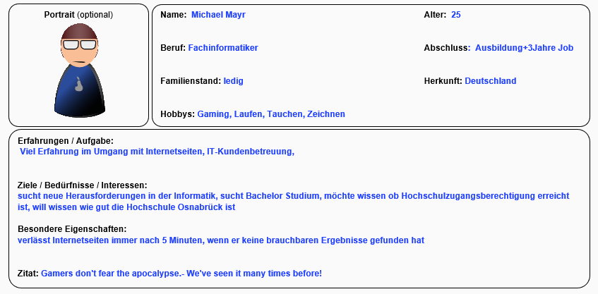

**Anhang 2: Persona Joe Doe**



# Erklärung

Ich versichere, dass ich die Arbeit selbständig verfasst habe und keine anderen als die angegebenen Quellen und Hilfsmittel benutzt habe.

Beteigeuze, 00.00.40??   
Ort, Datum Maija Meikäläinen